INDICA AO EXECUTIVO MUNICIPAL QUE PROVIDENCIE LIMPEZA NOS BUEIROS DA RUA 25-A NO BAIRRO VALÊNCIA II.
Em conformidade com o que estabelece o Artigo 120 do Regimento Interno da Casa, o Vereador Subscritor, depois de ouvida a Soberana e Douta manifestação do Plenário, INDICA ao Executivo Municipal que providencie limpeza nos bueiros da Rua 25-A no Bairro Valência II.

JUSTIFICATIVA: Uma moradora do bairro Valência II nos fez uma reivindicação referente à limpeza de bueiro na referida rua. Segundo nos relatou, o bueiro se encontra entupido e quando chove, a rua fica parcialmente alagada, causando transtornos aos moradores. A moradora registrou imagens da situação da rua em período de chuva.

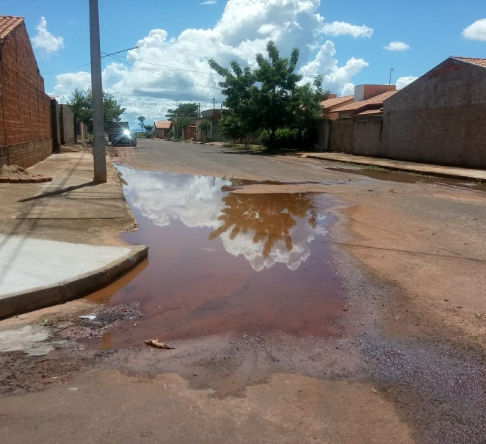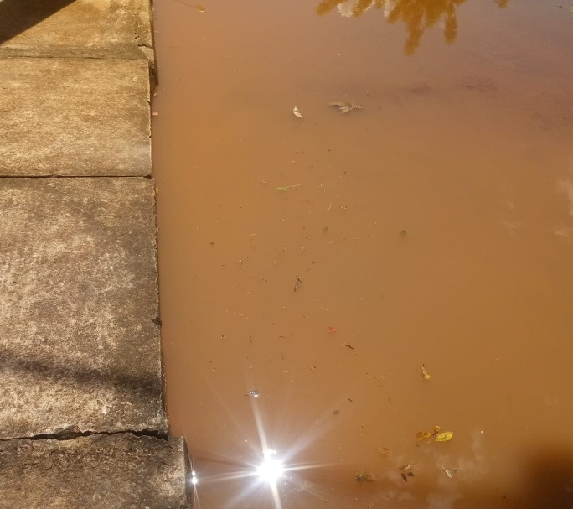

Diante disso, solicitamos providências para que a referida limpeza deste bueiro seja feita o mais breve possível e na oportunidade, que vistoriem os demais bueiros do bairro para evitar futuros problemas desta natureza em outras ruas do bairro.

Plenário das Deliberações, Vereador Daniel Lopes da Silva, Câmara Municipal de Tangará da Serra, Estado de Mato Grosso, aos cinco dias do mês de maio do ano de dois mil e vinte.

Ver. Prof. Sebastian
“Lutar pelo bom, pelo justo

e pelo melhor do mundo

